## 第三节　海洋权益与海洋发展战略



海洋权益是国家领土向海洋延伸形成的一些权利和利益。据此回答1～2题。

1．一国可主张海洋权益的范围不包括(　　)

A．本国的内水和领海

B．本国管辖的毗连区、专属经济区

C．大陆架海床和底土

D．公海

2．开发领海、专属经济区以及大陆架的自然资源属于海洋权益中的(　　)

A．海洋政治权益 B．海洋经济权益

C．海洋安全利益 D．海洋科学利益

2012年6月21日，中国最南端的地级市三沙市获准成立，市政府驻地在西沙的永兴岛。下图是“中国的南海诸岛图”。据此完成3～4题。

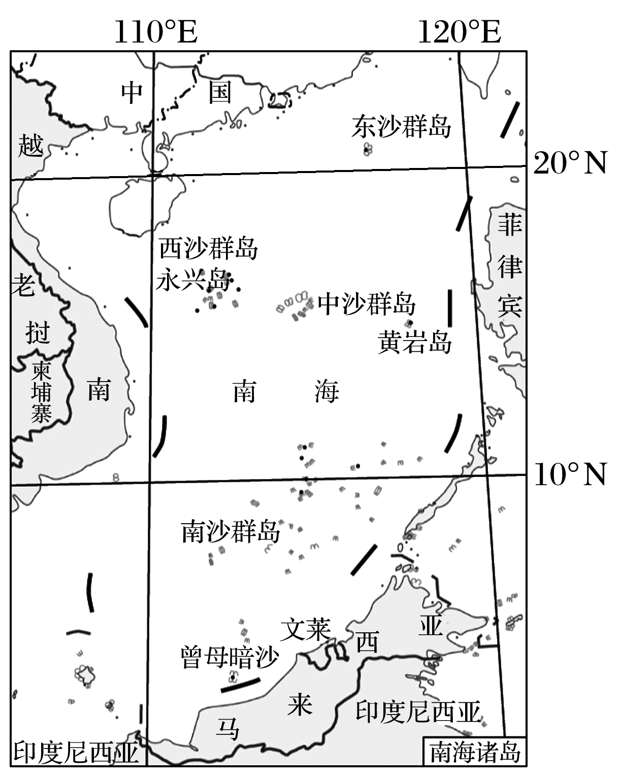

3．按形成原因划分，永兴岛是(　　)

A．大陆岛 B．火山岛

C．珊瑚岛 D．冲积岛

4．下列关于中国南海诸岛的说法，正确的是(　　)

①南海诸岛包括东沙、西沙、中沙和南沙四大群岛　②中国人民在南海的活动已有200多年历史　③中国对南海诸岛拥有主权　④中国最早发现、命名和开发利用南海诸岛及相关海域

A．①②③ B．②③④ C．①③④ D．①②④

在新的海洋法制度下，我国的8个海上邻国也扩展了自己的海洋管辖权主张，与我国的主张出现了重叠。受此影响，岛屿主权的争端也更加复杂。结合所学知识，完成5～6题。

5．长期以来，我国坚持通过和平谈判和友好协商逐步解决岛屿主权争端和海域划界问题，这体现了(　　)

①我国海域存在海域划界和岛屿归属的争议　②我国解决海域划界和岛屿归属的主张　③我国愿意与各国维护争议海域的各项权益　④我国海洋环境污染严重

A．①②③ B．①②④

C．①③④ D．②③④

6．在解决岛屿主权争端问题的过程中，应遵守的原则有(　　)

①海洋是人类共同继承的财产　②应公平分享海洋权益　③友好协商、公平合理　④合作开发和保护

A．①②③ B．①②④

C．①③④ D．②③④

7．读下图，回答相关问题。

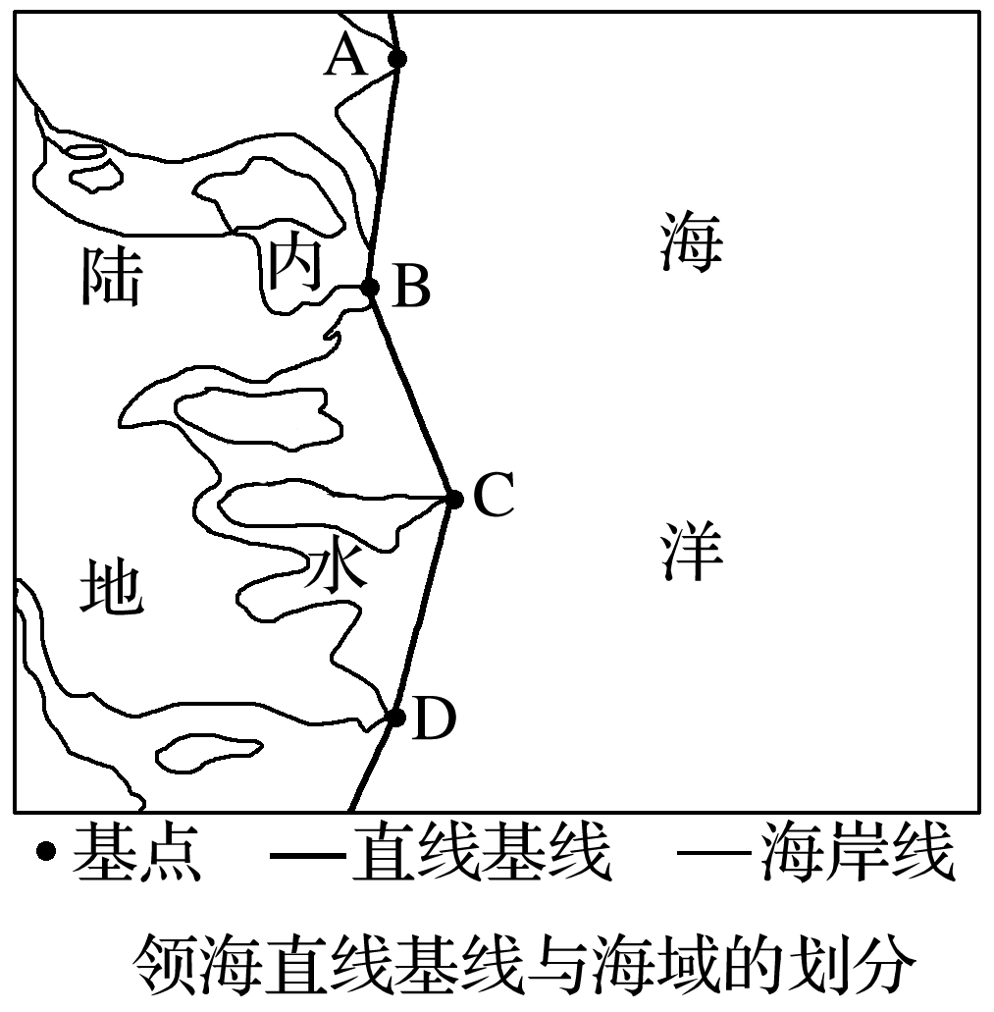

(1)该图中A、B、C、D四个基点连线为领海基线，其划定方式为____________，这种划定方式的适用范围为_________________________________________________________________。

(2)下列不属于我国内水的是(　　)

A．琼州海峡 B．珠江口

C．辽东湾 D．黄海

(3)试比较领海与毗连区在《联合国海洋法公约》中法律地位有哪些不同？

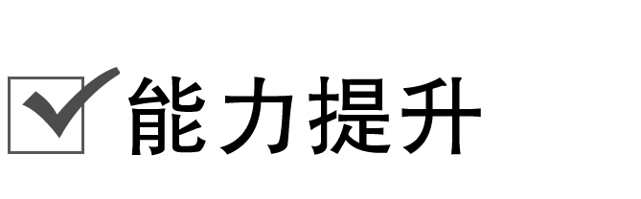

岛屿归属之争的实质是海洋国土及海洋权益之争。下图是“海岛的专属经济区示意图”。据此完成8～9题。

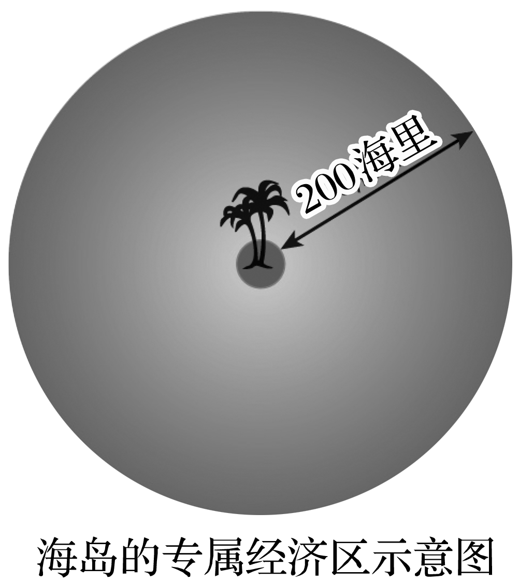

8．下列关于海岛的专属经济区的说法，正确的是(　　)

①所有的岛礁都享有专属经济区　②一个远离大陆的海岛，最大可获得43万平方千米专属经济区　③不能维持人类居住的岩礁，不享受专属经济区　④四周环水并在高潮时高于水面的自然形成的岛屿，可以同陆地一样拥有专属经济区

A．①②③ B．②③④ C．①③④ D．①②④

9．下列有关国际社会解决岛屿争端的做法，不合理的是(　　)

A．最先发现原则

B．历史习惯原则

C．充分考虑现状原则

D．上述原则之间存在相互矛盾时应武力解决

2016年12月23日至2017年1月13日，由人民海军辽宁舰等组成的航母编队，首次完成跨海区、跨年度远海训练。读“辽宁舰航母编队首次远海训练航行路线示意图”，回答10～11题。

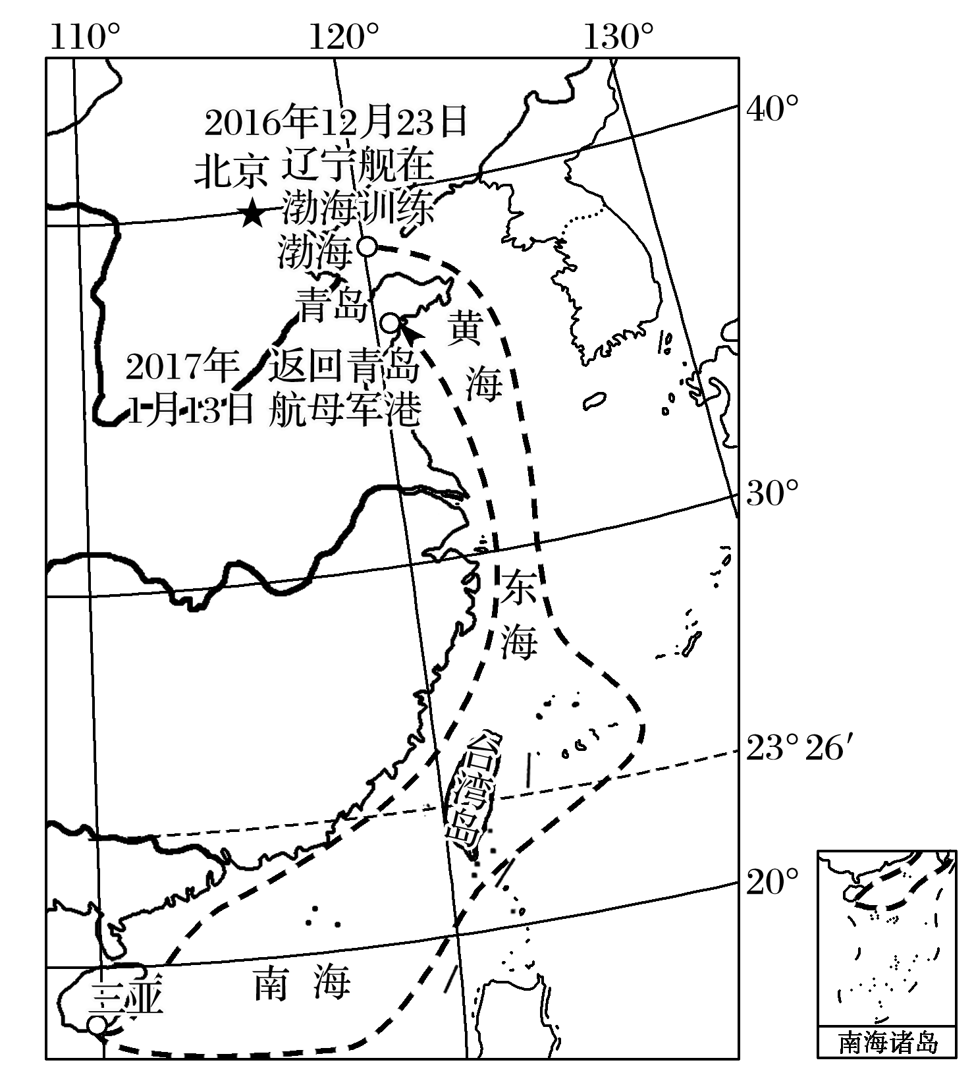

10．该航行路线图说明(　　)

①黄海是我国的内海　②东海是我国的领海　③台湾岛是祖国不可分割的一部分　④我国对钓鱼岛及其附属岛屿具有无可争辩的主权

A．①② B．③④ C．①③ D．②④

11．此次远航训练告诉我们(　　)

A．有争议的海域需要通过武力解决争端

B．为捍卫国家海洋权益，必须建设强大的现代化人民海军

C．解决海洋权益争议应本着“搁置争议，共同开发”原则进行

D．只有展开远航训练的海域才是我国的领海

读图，完成12～13题。

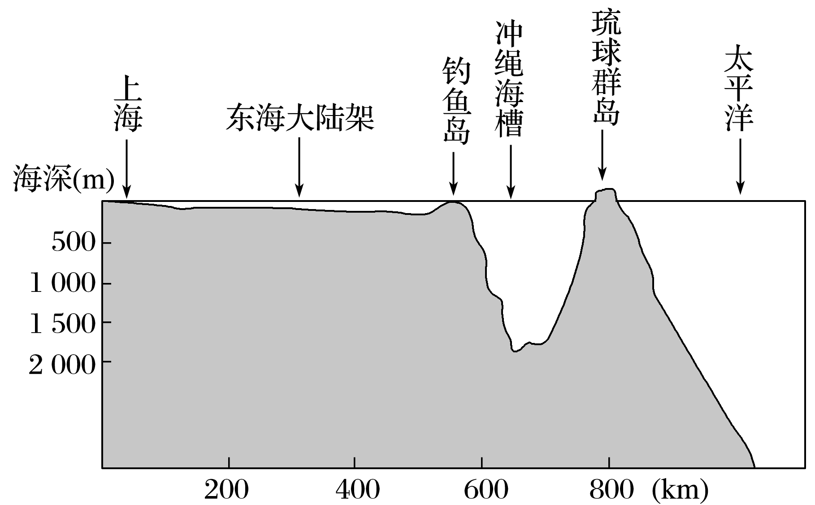

12．在地质上，钓鱼岛地处我国东海(　　)

A．大陆架 B．大陆坡 C．洋中脊 D．海槽

13．日本曾多次声称“钓鱼岛”是其领土，这说明(　　)

①我国存在海区划界及岛屿归属的争议　②捍卫我国海疆，维护我国海洋权益，是每一个公民的神圣职责　③我国只能强化军事力量，武力保卫祖国　④我国政府坚持与邻国友好协商，公平合理地解决海洋争端

A．①②③ B．②③ C．③④ D．①②④

14．阅读材料，回答下列问题。

材料一　三沙市是我国人口最少、海域面积最大的地级市，管辖西沙、中沙、南沙群岛的岛礁及 200 多万平方千米的海域。下图为三沙市地理位置和南海诸岛示意图。

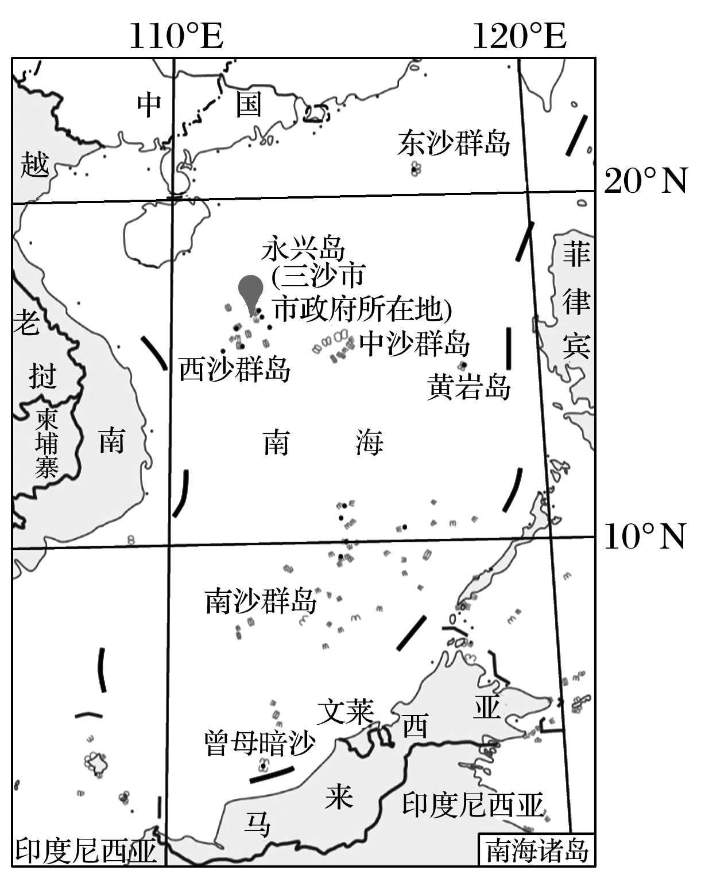

材料二　南海诸岛是我国的固有领土，海洋资源丰富。但许多岛礁被周边国家占领(越南侵占29个、菲律宾侵占8个、马来西亚侵占5个)，严重损害了我国的海洋权益。

(1)依据《联合国海洋法公约》，琼州海峡属于我国的(　　)

A．内水 B．毗连区 C．领海 D．专属经济区

(2)三沙市可开发利用的海洋能有________、________；与陆地常规能源相比，海洋能开发利用面临的困难有________________________________________________________________。

(3)设立三沙市、渔政船巡察南海、南海岛礁建设等活动显示了我国维护海洋权益、加强海洋管理的能力和决心。分析我国维护南海权益的地理意义。